**Partie 1 – Tracer des fonctions**

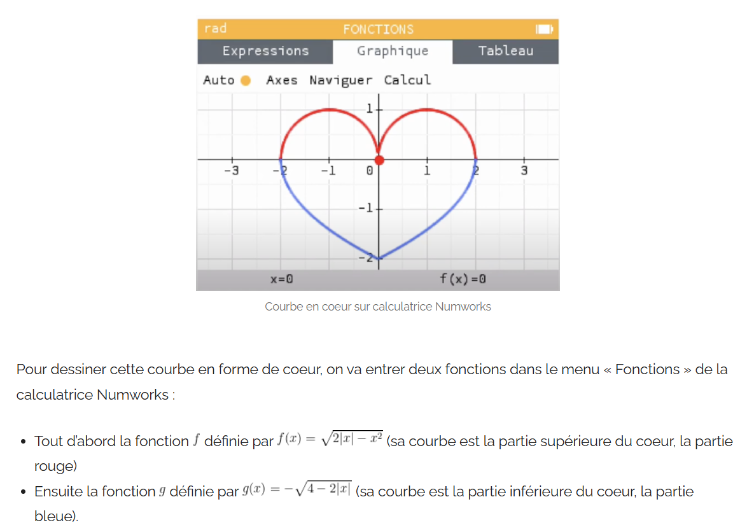

**Partie 2 – Fonction de chute libre**

Le 14 octobre 2012, Felix Baumgartner a effectué un saut en parachute depuis la stratosphère, à environ 39 km d'altitude. Pendant sa chute libre, il a atteint une vitesse maximale d'environ 1342 km/h avant d’ouvrir son parachute.

On modélise sa vitesse v(t), en km/h, selon l’approximation suivante pour les 50 premières secondes de chute libre :

$v(t)=10t+0.1t²$**,** avec t en secondes et v(t) en km/h.

1. Quelle vitesse Felix Baumgartner avait-il au bout de 10 secondes ?
2. Felix doit ouvrir son parachute à la vitesse de 1382 km/h. Cela fait combien de secondes de chute ?